فطففت امسح مقلتی فی جیدها من عادة الکافور امساك الدم

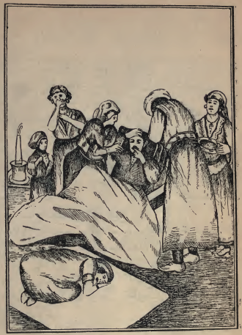

(الشاب العمانی وهو یبکی حین نفدت منه نقوده فی البیت طاهربن العلاء)
(ویشکی لا بنته تخوفه من مراقها وهو توعده خیرا)
ثم أمرت باحضار الاطعمة فاقبلت أربع جوار نهد ابكار فوضعن بين ايدينا من الاطعمة والفاكهة
والحلوى والمشموم والمدام ما يصلح للملوك فاكلنا يا امير المؤمنين وجلسنا على المدام وحولنا الرياحين
في مجلسٍ لا يصلح الا للملك ثم جاءتها يا امير المؤمنين جارية بخريطة من الابرسيم فاخذتها
وأخرجت منها عودا فوضعته فی حجرها وجست اوتاره فاستغاث كما يستغيث الصبی بامه وانشدت
هذين البيتين

